Приложение №2
к Договору безвозмездного оказания услуг
от «___» _______________ 2025 г. № ____
Сведения о поступивших в приют для животных
животных без владельцев и животных, от права собственности на которых владельцы отказались,
в информационно-телекоммуникационной сети «Интернет»

Фото | Дата отлова | Населенный пункт и адрес отлова | Вид,  пол,  порода | Прибли-зительный возраст | Окрас, характерис-тика волосяного покрова | Наличие ошейника (шлейки), одежды, клетки, переноски, иного транспор-тировоч-ного устройства | Особые отметины и приметы | Наличие / отсутст-вие стерили-зации / кастра-ции | Физическое состояние животного, особенности походки, передвижения, в том числе вследствие травм | Присвоенный идентификационный номер при маркировании  и чипировании | Дата и причина выбытия животного из приюта
1 | 2 | 3 | 4 | 5 | 6 | 7 | 8 | 9 | 10 | 11 | 12
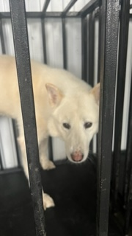 | 01.10.2025г. | Миасский ГО, ул.Вокзальная, д.2Б | Собака,  кобель,  б\п | 5л | белый | Нет | Вес 25 кг; высота в холке 50 см | Нет | Удовлетворительное | Бирка №RU1971а4856  Чип 643067155587362  Дело №450  Карточка учета № 1
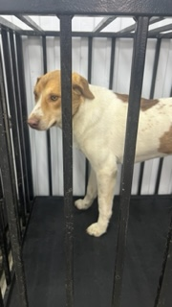 | 01.10.2025г. | Миасский ГО, ул.Красноуральская, д.97 | Собака,  кобель,  б\п | 3г | Бело-рыжий | Нет | Вес 27 кг; высота в холке 49 см | Нет | Удовлетворительное | Бирка №RU1а8655129  Чип 643049021958924  Дело №450  Карточка учета № 2
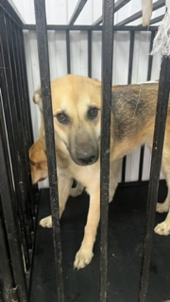 | 01.10.2025г. | Миасский ГО, ул.Известковая | Собака,  кобель,  б\п | 4г | рыже-черный | Нет | Вес 26 кг; высота в холке 47 см | Нет | Удовлетворительное | Бирка №RU167492b90  Чип 643052275288925  Дело №450  Карточка учета № 3
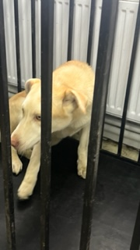 | 01.10.2025г. | Миасский ГО, пер.Удилова | Собака,  кобель,  б\п | 4г | рыжий | Нет | Вес 25 кг; высота в холке 45 см | Нет | Удовлетворительное | Бирка №RU1248314b5  Чип 643003321610642  Дело №450  Карточка учета №4
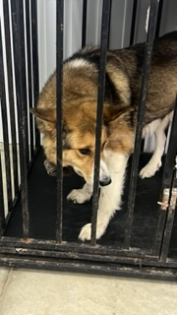 | 01.10.2025г. | Миасский ГО, ул.Миасская | Собака,  сука,  б\п | 3г | Рыже-черный белые лапы | Нет | Вес 21 кг; высота в холке 39 см | Нет | Удовлетворительное | Бирка №RU1b7681835  Чип 643049601941421  Дело №450  Карточка учета № 5
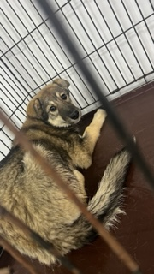 | 01.10.2025г. | Миасский ГО, ул.Красноуральская, д.97 | Собака,  сука,  б\п | 4г | Рыже-серый | Нет | Вес 17 кг; высота в холке 35 см | Нет | Удовлетворительное | Бирка №RU1667b4867  Чип 643059203780877  Дело №450  Карточка учета № 6
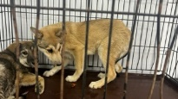 | 01.10.2025г. | Миасский ГО, ул.Красноуральская, д.97 | Собака,  сука,  б\п | 2г | Рыже-серый | Нет | Вес 17 кг; высота в холке 37 см | Нет | Удовлетворительное | Бирка №RU1b2b81576  Чип 643035977945714  Дело №450  Карточка учета № 7
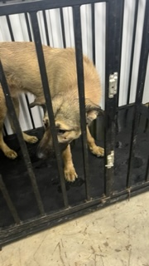 | 01.10.2025г. | Миасский ГО, ул.Известковая | Собака,  кобель,  б\п | 5л | песочно-черный | Нет | Вес 30 кг; высота в холке 47 см | Нет | Удовлетворительное | Бирка №RU1а661аb02  Чип 643037557100749  Дело №450  Карточка учета № 8
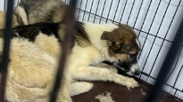 | 01.10.2025г. | Миасский ГО, ул.Известковая | Собака,  сука,  б\п | 4г | триколор | Нет | Вес 17 кг; высота в холке 35 см | Нет | Удовлетворительное | Бирка №RU171036b16  Чип 643047833174810  Дело №450  Карточка учета №9
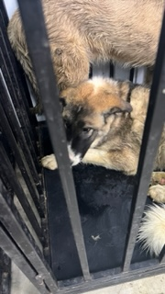 | 01.10.2025г. | Миасский ГО, ул.Известковая | Собака,  сука,  б\п | 6л | рыже-серый | Нет | Вес 18 кг; высота в холке 36 см | Нет | Удовлетворительное | Бирка №RU1864130а3  Чип 643006986949123  Дело №450  Карточка учета №10
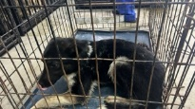 | 01.10.2025г. | Миасский ГО, ул.Известковая | Собака,  кобель,  б\п | 4г | Черно-рыжий | Нет | Вес 26 кг; высота в холке 39 см | Нет | Удовлетворительное | Бирка №RU1аb50ba91  Чип 643061515570846/643015004207737  Дело №450  Карточка учета №11
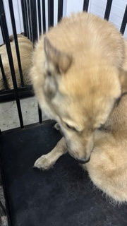 | 01.10.2025г. | Миасский ГО, ул.Пушкина д.56 | Собака,  кобель,  б\п | 4г | Рыжий с черным | Нет | Вес 27 кг; высота в холке 50 см | Нет | Удовлетворительное | Бирка №RU117а36329  Чип 643059059794918  Дело №450  Карточка учета №12
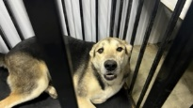 | 01.10.2025г. | Миасский ГО, Черновское | Собака,  кобель,  б\п | 3г | серо-черный | Нет | Вес 28 кг; высота в холке 50 см | Нет | Удовлетворительное | Бирка №RU1а6093190  Чип 9002430000020321  Дело №450  Карточка учета №13
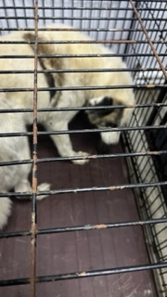 | 01.10.2025г. | Миасский ГО, ул.Пушкина д.56 | Собака,  сука,  б\п | 3г | Бело-рыжий | Нет | Вес 31 кг; высота в холке 50 см | Нет | Удовлетворительное | Бирка №RU1342b7076  Чип 643069546497329  Дело №450  Карточка учета №14
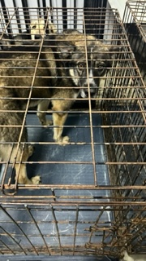 | 01.10.2025г. | Миасский ГО, Черновское | Собака,  кобель,  б\п | 4г | серо-черный | Нет | Вес 29 кг; высота в холке 50 см | Нет | Удовлетворительное | Бирка №RU12а014107  Чип 643007118004196  Дело №450  Карточка учета №15
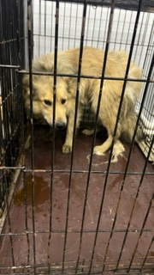 | 01.10.2025г. | Миасский ГО, Смородинка | Собака,  кобель,  б\п | 5л | серо-черный | Нет | Вес 28 кг; высота в холке 50 см | Нет | Удовлетворительное | Бирка №RU1002785а8  Чип 643013399101909  Дело №450  Карточка учета №16
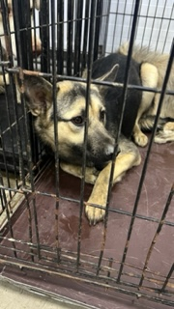 | 01.10.2025г. | Миасский ГО, Смородинка | Собака,  сука,  б\п | 3г | серо-черный | Нет | Вес 23 кг; высота в холке 45 см | Нет | Удовлетворительное | Бирка №RU162а82301  Чип 643070768591133  Дело №450  Карточка учета №17
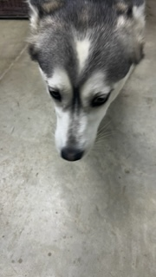 | 01.10.2025г. | Миасский ГО, Смородинка | Собака,  сука,  б\п | 5л | Серый арелкин | Нет | Вес 24 кг; высота в холке 45 см | Нет | Удовлетворительное | Бирка №RU18b871a81  Чип 643066198219901  Дело №450  Карточка учета №18
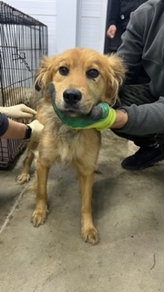 | 01.10.2025г. | Миасский ГО, Смородинка | Собака,  сука,  б\п | 3г | Рыже-черный | Нет | Вес 17 кг; высота в холке 40 см | Нет | Удовлетворительное | Бирка №RU1b4564794  Чип 643036959346568  Дело №450  Карточка учета №19
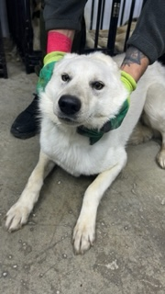 | 01.10.2025г. | Миасский ГО, Смородинка | Собака,  сука,  б\п | 2г | белый | Нет | Вес 19 кг; высота в холке 45 см | Нет | Удовлетворительное | Бирка №RU1b3а95833  Чип 643042199109421  Дело №450  Карточка учета №20
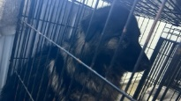 | 01.10.2025г. | Миасский ГО, Черновское | Собака,  сука,  б\п | 3г | Черно-серый | Нет | Вес 26 кг; высота в холке 50 см | Нет | Удовлетворительное | Бирка №RU124b66309  Чип 643036650765960  Дело №450  Карточка учета №21

